ლაბორატორიული სამუშაო 7

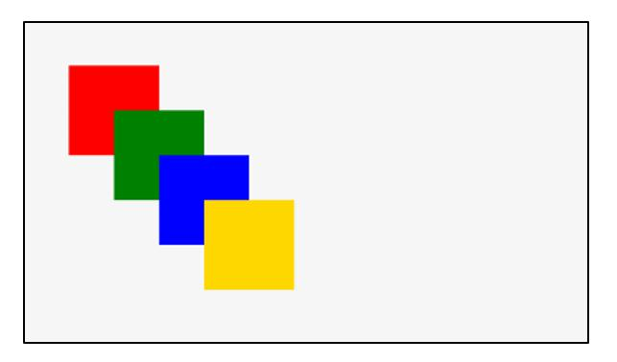

- გამოიყენეთ position და z-index თვისებები და ააგეთ ქვემოთ მოყვანილი ვებ გვერდი, შესაბამისი წყობით.

გაფორმება:
- კონტეინერის ფონია ვერცხილსფერი, საზღვრები 2px შავი ფერის, განთავსებულია ბრაუზერის ცენტრში, ზომები

1050x500;
- კონტეინერის კუთხეებში მდებარე ფოტოების ზომებია 200x200;

- შიდა ფოტოების ზომებია 150x150.
